Министерство образования и науки Республики Бурятия
ГБУ ДО «Ресурсный эколого-биологический центр РБ»
г. Улан-Удэ

Всероссийский юниорский лесной конкурс «Подрост»

Мониторинг лесной растительности после пожаров с использованием вегетационных индексов методами дистанционного зондирования земли.

Исполнитель:
Батоин Нацаг, 8 класс
ГБУ ДО «РЭБЦ РБ»
Руководитель:
Аюшеев Арсалан Александрович, п.д.о.
8-9021-63-65-94
rebcu@mail.ru

2020 год
г. Улан-Удэ
Содержание

1 Введение 3
2 Физико-географическая
характеристика района исследования 3
3 Оценка ущерба от лесных пожаров 5
4 Система дистанционного зондирования
Земли 5
5 Системы ДЗЗ по выявлению пожаров 7
6. Мониторинг пожаров 13
7 Анализ развития растительных сообществ
после пожаров 13
8 Заключение 21
9 Выводы 21
10 Список источников 23

- Введение
Цель: Рассмотреть влияние пожаров на развитие растительных сообществ с помощью индекса NDVI.
Задачи:
- Рассмотреть условия возникновения лесных пожаров на территории Бурятии
- Проанализировать данные по ущербу от лесных пожаров
- Рассмотреть различные методы ДЗЗ
- Отследить динамику лесных пожаров
- Проанализировать особенности последствия пожаров для растительных сообществ.
Актуальность:
Лесные пожары в Бурятии являются основным негативным фактором антропогенного характера, влияющим на лесной фонд республики, территория которой входит в Байкальскую природную территорию – участок мирового наследия. Основные леса в долинах рек, это сосняк на боровых песках. После пожара, из-за маломощного почвенного горизонта, процесс естественного восстановления лесов неминуемо затянется на неопределенный срок вследствие развития деградации почв (выветривание, размывание, опустынивание). Это усугубляется учащающимися межпожарными периодами. Если обычно этот период составляет 12-14 лет, то в Бурятии в последнее время такой период сократился до 5-6 лет[8].
Методика исследования.
Анализ: информационных систем, использующих методы дистанционного зондирования земли; мониторинговых данных по пожарам; литературных источников.

2. Физико-географическая характеристика района исследования
Земельный фонд республики (Рис. 1) составляет 34,1 млн. га. Наибольшее производственное значение имеют каштановые, серые лесные и черноземные почвы, занимающие 56,3% площади всех сельскохозяйственных угодий и 75,5% площади пахотных земель. Республика Бурятия относится к зоне рискованного земледелия.
Государственным балансом России и территориальным балансом Республики Бурятия учтены более 500 различных месторождений полезных ископаемых. Недра Бурятии содержат 47% балансовых запасов цинка России, 23% свинца, 36% молибдена, 26% вольфрама, 17% плавикового шпата и 14% хризотил-асбеста. Валовая ценность разведанных и оцененных запасов полезных ископаемых Бурятии составляет порядка 136 млрд. долл. США, из них около двух третей приходятся на топливно-энергетические ресурсы, благородные, цветные и редкие металлы.
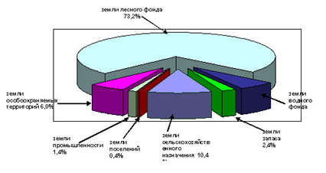
Рисунок 1 Земельный фонд Республики Бурятия

Озеро Байкал является природным резервуаром пятой части мировых запасов пресной воды. Байкал и окружающую его территорию населяют 2500 различных видов животных и рыб, из которых 250 эндемичны.
Озеро Байкал является уникальной экологической системой, правовые основы охраны которой регулируются принятым в 1999 году Федеральным законом «Об охране озера Байкал. В соответствии с данным федеральным законом на Байкальской природной территории установлен особый режим хозяйственной и иной деятельности.
Если всю воду, содержащуюся в Байкале (23 615,390 км³), разделить на всех граждан России (141 927 297 человек), то на каждого придётся около 166,4 тыс. кубометров воды, что составляет примерно 2773 железнодорожных цистерн по 60 тонн каждая.
По оценкам исследователя озера к.г.н. Л. Г. Колотило «Цена Байкала», утилитарная стоимость воды в озере составляет 236 триллионов долларов[8].
Леса в Республике Бурятия занимают 29192,6 тыс. га, что составляет 83 % от всей ее территории (Табл. 1). Общий запас древесины составляет 2243,8 млн. м3. В северных районах (Баунтовский, Еравнинский, Муйский и Северо-Байкальский) на земли лесного фонда приходится до 90 % территории.
Распределение лесов по категориям земельного фонда представлено следующим образом:
Таблица 1 Распределение лесов по категориям земельного фонда
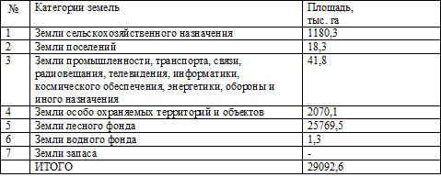
Породный состав лесов представлен: лиственницей (53,4 %), сосной (19,4 %), кедром (14,4 %), березой (3,9 %), осиной (2,4 %) и второстепенными древесными породами (6,4 %).
Состав древостоев республики слагается из следующих основных лесообразующих пород, запас древесины которых в общем запасе насаждений составляет: лиственница 52,3%, сосна 19,1%, кедр 16,8%, берёза 4,2%, осина 2,7%. На долю остальных лесообразующих пород приходится 3,7% запаса насаждений.

- Оценка ущерба от лесных пожаров
В Байкальском институте природопользования СО РАН был произведен расчет ущерба от лесных пожаров по специальной инструкции, разработанной в 1998 году в Федеральной службе лесного хозяйства России.
Стоимость потерь древесины определяется путем специальной формулы.
Если принять, что в 2016 году сгорело леса на площади 547 тыс. га (по предварительным данным), и будем считать, что верховыми пожарами выгорело 80% леса (точных цифр нет), – то получится 437, 6 тыс.га.
Суммарный ущерб, причиненный лесным пожаром, представляет собой сумму от всех видов ущерба. Ученые подсчитали, что если отталкиваться от минимальной цены за кубометр древесины, то лесные пожары нанесли ущерб в 20,5 млрд. рублей. Но если считать по цене древесины, приближенной к реальности, то есть аукционной, то получается гигантская цифра в 203,36 млрд. рублей[3].
Все леса Республики Бурятия относятся к горным лесам с высоким классом природной пожарной опасности. Наиболее опасные в пожарном отношении участки леса (I–III классы) занимают 74,6 % площади.
В ведении Республиканского агентства лесного хозяйства РБ (РАЛХ РБ) находятся леса, расположенные на землях лесного фонда, занимающие 27,0 млн га, или 91,5 % от общей площади лесов. К лесам, не входящим в лесной фонд, относятся земли Министерства природных ресурсов и экологии РФ (особо охраняемые природные территории, ООПТ) – 2 065,1 тыс. га (7,0 %), Министерства обороны – 447,3 тыс. га (1,5 %), городские леса – 8,6 тыс. га (0,02 %)[1].

4. Система дистанционного зондирования земли
Дистанционное зондирование Земли (ДЗЗ) означает получение информации о состоянии земной поверхности по измеренным на расстоянии, без непосредственного контакта датчиков. с поверхностью, характеристикам электромагнитного излучения (Рис. 2). Датчики могут. быть установлены на космических. аппаратах, самолетах и других носителях. Диапазон измеряемых электромагнитных волн - от долей микрометра (видимое оптическое излучение) до метров (радиоволны).
Сама возможность идентификации и классификации объектов по информации ДЗЗ основывается на том, что объекты разных типов - горные породы, почвы, вода, растительность. и т.д. - по разному отражают и поглощают электромагнитное излучение в том или ином диапазоне длин волн.
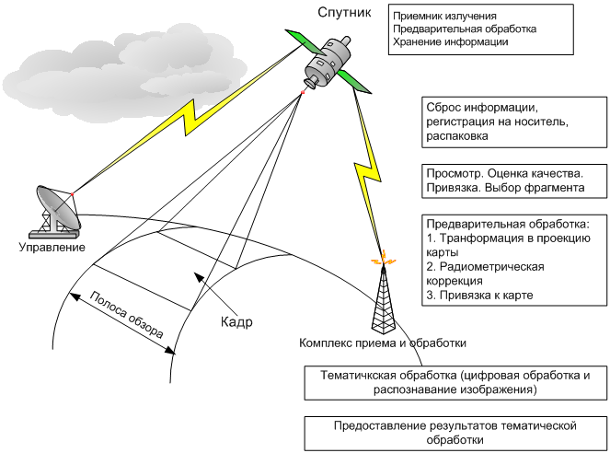
Рисунок 2 Система ДЗЗ

Полученные данные в большой степени зависит от облачности и связанной с этим
Методика тематического анализа данных ДЗЗ заключается в определении спектральных диапазонов (Рис. 3), чувствительных к изменениям спектральных свойств целевых объектов и выборе зависимостей, связывающих значения дистанционно. измеренных яркостей с искомыми параметрами среды (состав, влажность, структура почв при мониторинге почв, типы растительности, уровни вегетации, проективное покрытие при мониторинге фитоценозов, содержание фитопланктона, минеральных взвешенных веществ, органического вещества при мониторинге водной среды и т.п.).
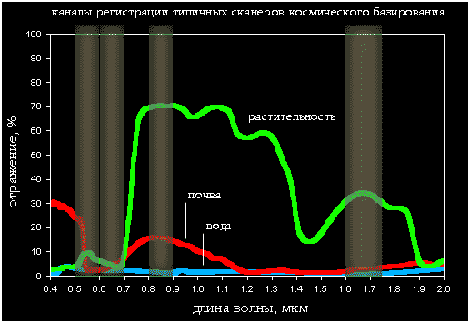
Рисунок 3 Каналы регистрации типичных сканеров космического базирования

Изображения, полученные спутниками ДЗЗ, находят применение во многих отраслях — сельском хозяйстве, геологических и гидрологических исследованиях, лесоводстве, охране окружающей среды, планировке территорий, образовательных, разведывательных. и военных целях.
Космические системы ДЗЗ позволяют за короткое время получить необходимые данные с больших площадей (в том числе труднодоступных и опасных участков).

5. Системы ДЗЗ по выявлению пожаров
Система Worldview от NASA
(Мировое покрытие снимков MODIS с наложенными пожарами)
Система Worldview представляет собой ежедневно обновляемую мозаику снимков. MODIS спутников Terra и Aqua на весь мир, с накладываемыми очагами пожаров на природных территориях по данным этих же спутников, и возможностью подключения некоторых дополнительных данных (по задымлению, пыльным бурям, засухам, загрязнению воздуха и т.д.). Поддерживается NASA (National Aeronauticsand Space Administration - Национальным управлением. по воздухоплаванию и исследованию космического пространства США).
Система Worldview позволяет просматривать почти в режиме реального времени (с задержкой максимум в несколько часов) мировые покрытия каждого из трех. спутников за разные годы и даты (Рис. 4), а также разнообразные геопространственные данные, имеющие отношения к пожарам: термоточки, информацию о. концентрации угарного газа и др.
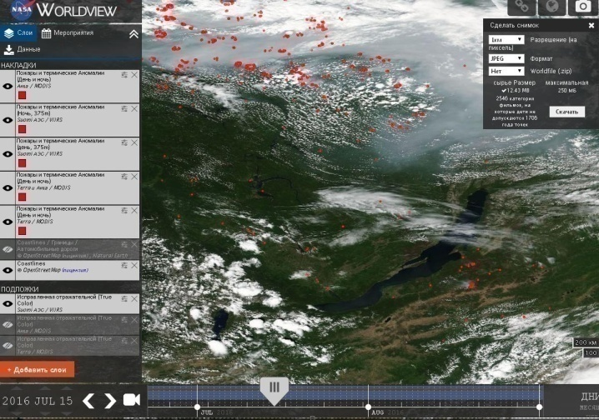
Рисунок 4. 15 июля 2018 г. в системе Worldview

Дату 15 июля мы выбрали из-за меньшей облачности в этот день. Система Worldview представляет данные в общем режиме сильно зависимые от облачности. В отличие от системы СКАНЭКС, снимки в которой обрабатываются с учетом большого количества данных.
Система оперативного мониторинга СКАНЭКС,
проект «Космоснимки-Пожары»
Система оперативного мониторинга природных пожаров базируется на основе сети приемных центров российской. компании СКАНЭКС, которые принимают информацию в режиме реального времени со спутников Terra, Aqua и NPP (транснациональные научно-исследовательские спутники на солнечно-синхронной орбите вокруг Земли, действующие под руководством агентства НАСА).
Основным пользовательским сервисом является карта пожаров (Рис. 5). Показывается информация за период – последние 24 часа + текущие сутки до 12 часов.
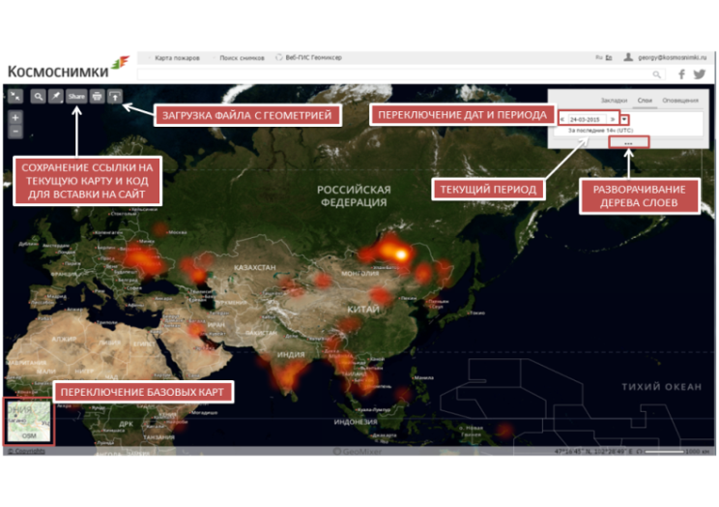
Рисунок 5 Карта пожаров
Программа NASA по спутниковому мониторингу Земли (Earth Observation System) позволяет свободно использовать данные оперативной съемки, осуществляемой с помощью камеры MODIS, установленной на борту спутников Terra и Aqua.
Алгоритмы детектирования пожаров в автоматическом режиме основаны на их сильном излучении в инфракрасном диапазоне. Разница в температурных яркостях пикселей отражает разницу между температурой очагов пожара и земной поверхности, а информация, поступающая с других спектральных каналов, помогает замаскировать облака. Таким образом выходным продуктом работы алгоритма является маска пикселей, классифицированных как. "термоточки" (hotspots) и их характеристики.
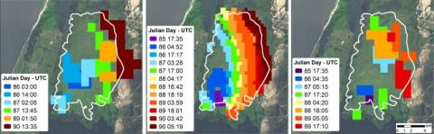
Рисунок 5 Детектирование пожара по съемкам: 1 км/пк (пространственное разрешение метров/пиксель)Terra/MODIS (слева), 375 м VIIRS (в центре), 1 км Aqua/MODIS (справа) в Южной Бразилии 26-31 марта 2013
Кластеры пожаров
Кластеры - это отдельные очаги (термоточки), объединенные в одну группу (Рис. 7). Объединение проводится на основе автоматического алгоритма и не гарантирует стопроцентную точность.
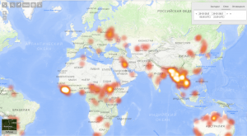 | 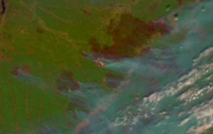 | 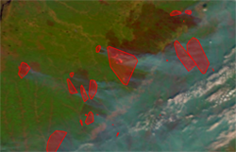
Рисунок 7 Кластеры пожаров (объединение пожаров в группу)
Статистика пожаров
Сервис статистики пожаров публикует в табличном виде данные о пожарах: Количество кластеров пожаров; Количество термоточек; Общая площадь горевших территорий. Доступны следующие показатели с возможностью просмотра и сравнения посуточной статистики:
- интегральная статистика РФ;
- с разбивкой по административно-территориальному делению: субъектам РФ и относящимся к ним районам;
- по границам Особо охраняемых природных территорий.
В дополнение к табличному выводу статистика отображается на карте - слой «Статистика пожаров по районам»:
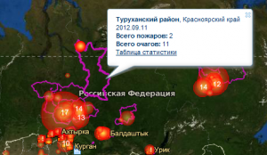
Рисунок 8 Слой карты «Статистика пожаров по районам»

Перспективные источники данных
Качество информационного сервиса определяется наличием и качеством доступных источников. Новыми источниками должны аппараты ДЗЗ нового поколения, а также наземные дистанционные методы, такие как видеомониторинг – камеры видеонаблюдения и тепловизоры, которые устанавливаются на вышках сотовой связи.
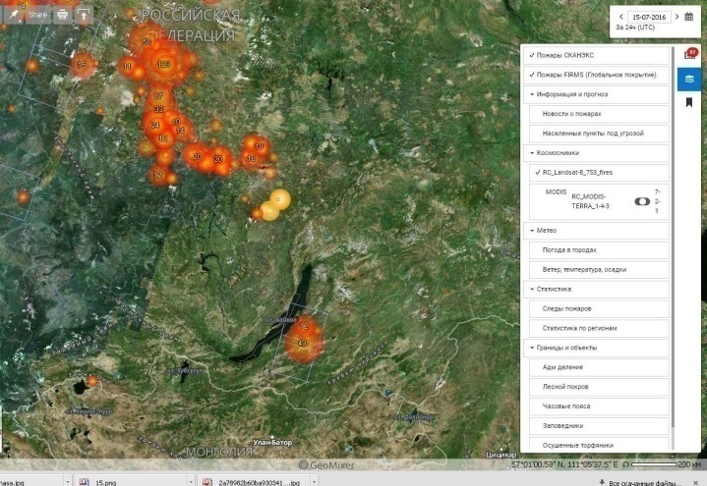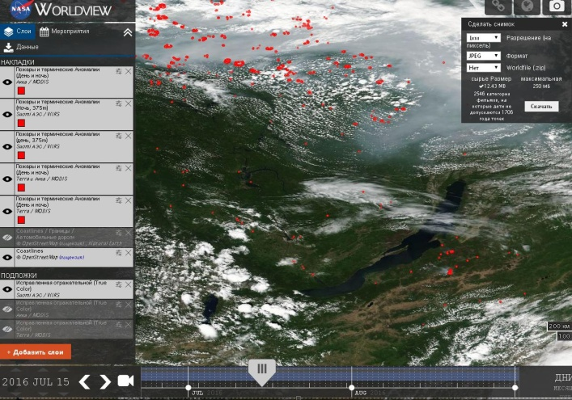
а) б)
Рисунок 9. 15 июля 2017 года Байкальский регион. Данные СКАНЭКС (а) и Worldview (б).

Если сравнить представленные снимки то мы увидим, что данные Worldview (б) очень детализированы, что визуально воспринимается сложнее, чем схематично представленные термоточки по данным СКАНЭКС (а). Также восприятие данных Worldview усложняет необработанные проекция и облачность, представленные на космоснимке.
Система ИСДМ-Рослесхоз
Основной российской системой дистанционного обнаружения пожаров на природных территориях является система ИСДМ-Рослесхоз (информационная система дистанционного мониторинга), разработанная по заказу Рослесхоза и официально введенная в эксплуатацию в 2005 году. Вопреки действующему российскому законодательству, данные этой системы в основном оставались закрытыми от простых граждан до 2014 года включительно - лишь в 2015 году информация по конкретным лесным пожарам стала открытой (Рис. 10).
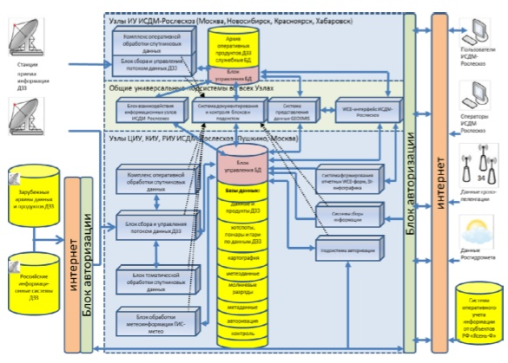
Рисунок 10 Функциональная схема ИСДМ-Рослесхоз

Ведомственная система дистанционного мониторинга ИСДМ-Рослесхоз представляет свои данные в виде электронных карт ГИС (Рис. 11). При подключении слоев «Рельеф» по данным SRTM и ASTERv2термоточки, обозначающие пожары, маскируются и видны недостаточно четко.

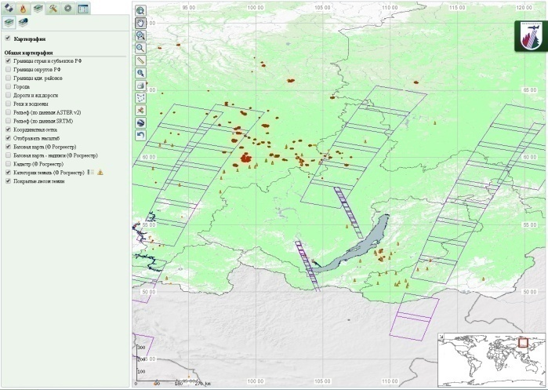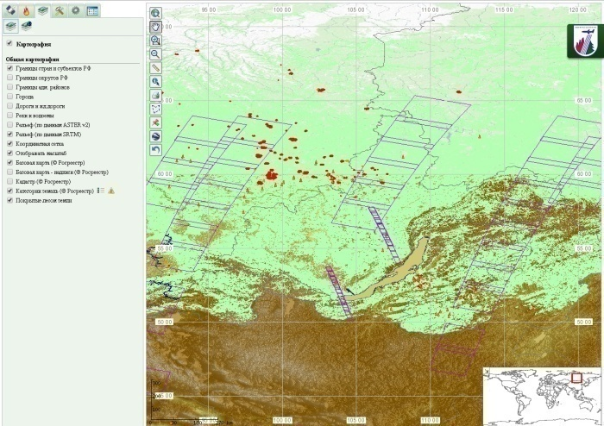
а) б)
Рисунок 11 Данные ИСДМ-Рослесхоз 15.07.18 без слоя рельеф (а) и с подключенным слоями «Рельеф (по данным SRTM)» и «Рельеф (по данным ASTERv2)» (б)

В то же время, при подключении данных «Все пожары» отображаются дополнительные небольшие термоточки, которых не отражаются в системах Worldview и Сканэкс.
При подключении данных непосредственно со спутников, надо выбирать из многих снимков, что затрудняет поиск.
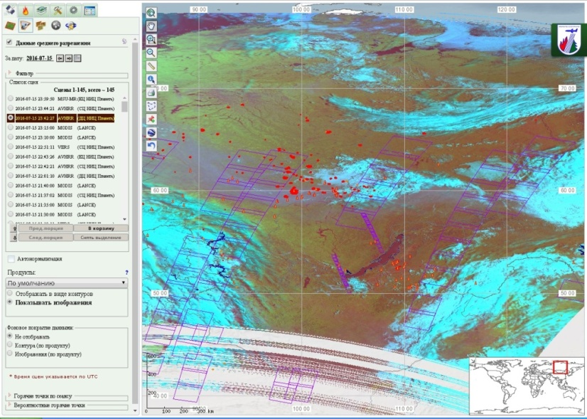
Рисунок 12 Данные ИСДМ-Рослесхоз 15.07.18 с наложением AVHRR(ДЦ НИЦ Планета)

6. Мониторинг пожаров
Для выборочного мониторинга мы использовали данные СКАНЭКС как наиболее удобные при анализе и совпадающие с основными системами дистанционного зондирования земли, использующимися для обнаружения пожаров.
На данных снимках мы видим как развиваются пожары в течении 5 дней в 2017 и 2018 годах. В 2017 году основной очаг находится в Красноярском крае. В 2018 году, за этот период, очаги пожаров локализовано себя проявляют на территории Бурятии близко к дельте реки Селенга, достигая пика в 22 термоточки к 14 июля.
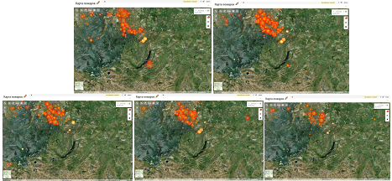
Рисунок 13 Космоснимки за 11-15.07.17
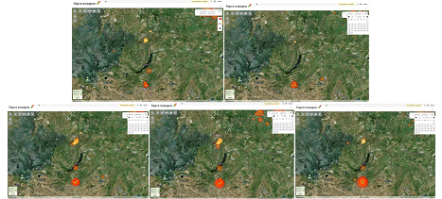Рисунок 14 Космоснимки за 11-15.07.18

12 июля термоточку на космоснимке не видно, но появляется на последующих. Возможно пожар был частично притушен, поскольку находится в зоне досягаемости служб, но не до конца. Ветер в этот период по прогнозам погоды был незначительный.
Если мы рассмотрим дальнейшее развитие пожаров на данной территории (рис. 15) то увидим, что пожар развивался до 17 июля.
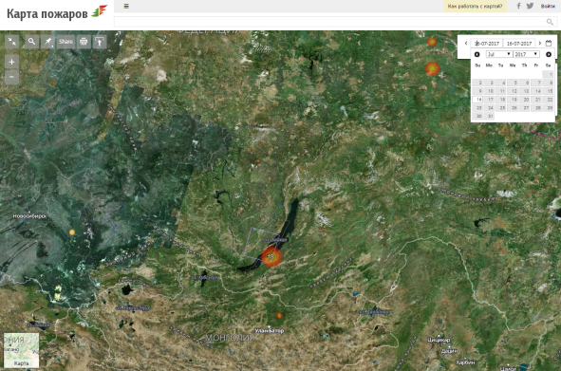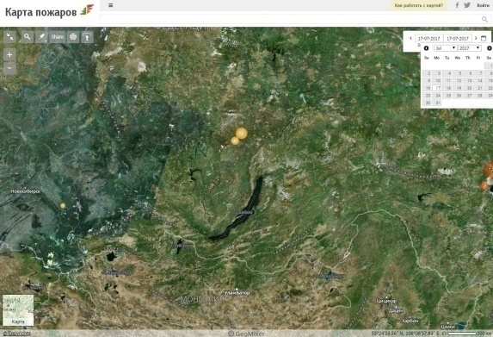
Рисунок 15 Космоснимки за 16-17.07.18

7. Анализ развития растительных сообществ после пожаров
Для детального рассмотрения последствий пожаров на растительные сообщества, мы рассмотрели пожары 2017 года на отрогах хребта Улан-Бургасы (рис. 16).
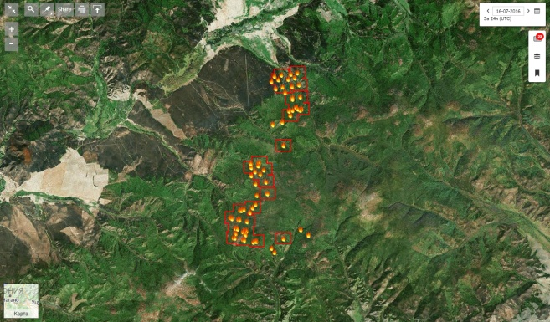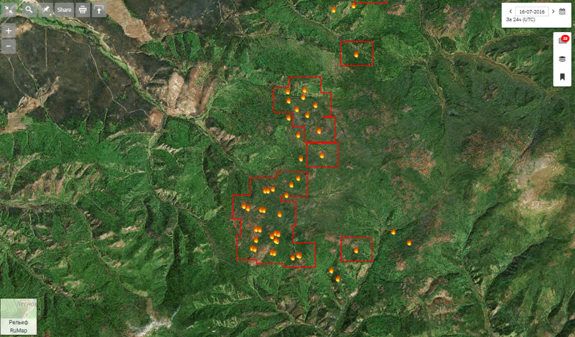
Рисунок 16 Определившиеся термоточки на склонах хребта Улан-Бургасы
на 16.07.17.

Далее мы будем рассматривать данную местность в обработанных космоснимках с применением вегетационного индекса NDVI. Данные снимки мы взяли с сайта космического мониторинга Байкальской природной территории.
Вегетационный индекс NDVI (Normalized Difference Vegetation Index, с англ. — «Нормализованный Относительный Индекс Растительности») — простойºколичественныйºпоказатель количества фотосинтетически активной биомассы (вегетационный индекс). Одинºиз самых распространенных и используемых индексов для решения задач, использующихºколичественные оценки растительного покрова.
Значения индекса для растительности лежат в диапазоне от 0,20 до 0,95. Чем лучше развита растительность во время вегетации, тем выше значение NDVI. Таким образом, NDVI – это индекс, по которому можно судить о развитии зеленой массы растений во время вегетации.
Мы применяем индекс для определения количества биомассы. По карте распределения NDVI можно оценить где на поле значения очень низкие, а где — выше среднего. Для визуальной оценки применяется цветовая шкала: серый цвет означает состояние растений ниже критического (ниже 0,25), коричневый-желтый-зеленый (Рис. 18) означают, соответственно низкое, среднее или высокое развитие биомассы. В течение вегетации показатель растет, достигает своего пика около 0,80-0,85 и затем начинает снижаться.
Механизм основан на отражении ближнего инфракрасного и зеленого света по сравнению с другими длинами волн. Но поглощение идет больше в длине волн, соответствующим красному и синему цвету. Пигмент в
Пигмент в листьях растений, хлорофилл, сильнее поглощает видимый свет (от 0,4 до 0,7 мкм) для использования в фотосинтезе. Клеточная структура листьев, с другой стороны, сильно отражает ближний инфракрасный свет (от 0,7 до 1,1 мкм). Чем больше листьев у растения, тем больше воздействуют эти длины волны света соответственно.
С помощью детекторов исследователи могут измерять интенсивность света, исходящего с Земли в видимой и ближней инфракрасной областях, и количественно определять фотосинтетическую емкость растительности в данном пикселе (пиксель составляет 1 км²) поверхности земли. Если на длинах волн, близких к инфракрасному излучению, отраженного излучения намного больше, чем на видимых длинах волн, то растительность в этом пикселе, вероятно, будет плотной и может содержать некоторый тип леса. Если различие в интенсивности отраженных видимых волн и волн, близких к инфракрасному излучению, очень мало, то растительность, вероятно, скудна и может состоять из лугов, тундры или пустыни.

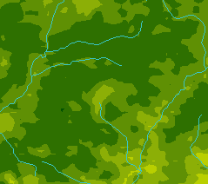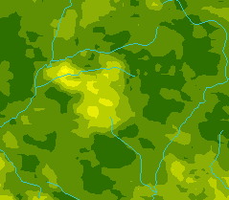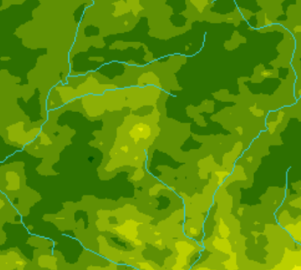
16.07.16 16.07.18 16.07.19
Рисунок 17 Индекс NDVI на 16 июля 2016-2019 годы.

Если мы сравним два космоснимка: на 16.07.16 с обстановкой до пожаров, и на 16.07.18, после пожаров, то сможем оценить последствия пожаров 2017 года (рис. 17).
Здесь видно, как второй и снимок намного светлее, с явными цветовыми пятнами в сторону более желтого цвета, соответствующие диапазонам 0.2-0.4 индекса NDVI за 10 дней. Через год индекс вырос, но не достиг уровня 2016 года.
Это говорит о том, что последствия пожаров в значительной мере отражаются на экологии растительных сообществ. В целом пожары в данной местности были не очень значительными, но распространялись на большой территории. Такой тип пожаров характерен для подобных ландшафтов, и принимая во внимание значительный характер изменений можно предположить, что урон растительной экосистеме региона наносится значительный и регулярный.
Рассмотрим влияние пожаров в разрезе нескольких лет. Мы выделили продолжительные пожары в южной части Баунтовского эвенкийского района – Икатского хребта, продолжающиеся с 10.05. по 15.05.2015 г. (Рис. 18).
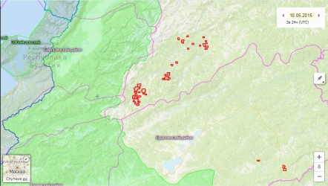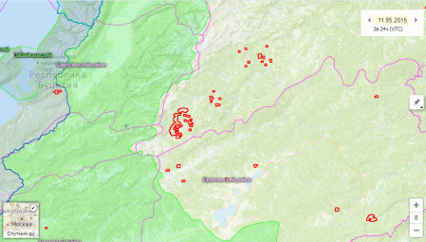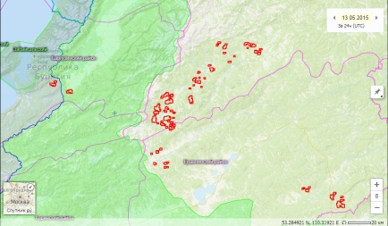
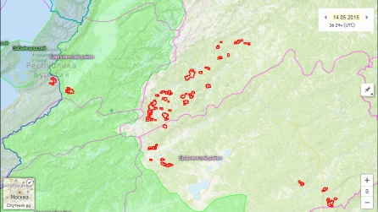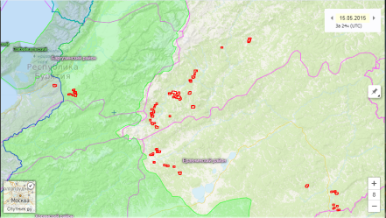
Рисунок 18 Пожары на Витимском плоскогорье с 10.05. по 15.05.2015 г. Данные СКАНЭКС.
Пожары распространялись по долине реки Алтан (Рис. 19). Первоначальные очаги начались в низине, потом все больше охватывая и заполняя территорию отрогов, но, не доходя до границ центральной экологической зоны, расположенной по линии водораздела Баргузинского и Икатского хребтов.
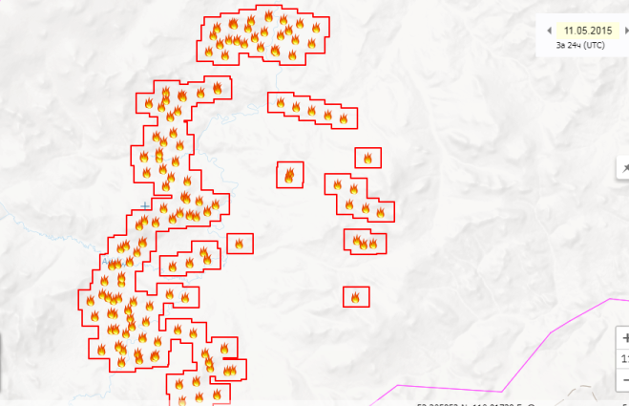
Рисунок 19. Пожары 11.05.2015 в долине реки Алтан.

Выбор территории связан с отнесением участка пожара согласно порталу «ЛВПЦ» к лесам высокой природоохранной ценности (ЛПВЦ) (Рис. 20). Концепция ЛПВЦ была в своё время предложена Лесным попечительским советом (ЛПС) – международной неправительственной организацией, созданной в 1999 г. в связи с повышением требования для компаний, работающих в лесопромышленной сфере. Повышение требований предусматривает получение сертификата добровольной лесной сертификации по схеме FSC (FSC – Forest Stewardship Council – Лесной попечительский совет).
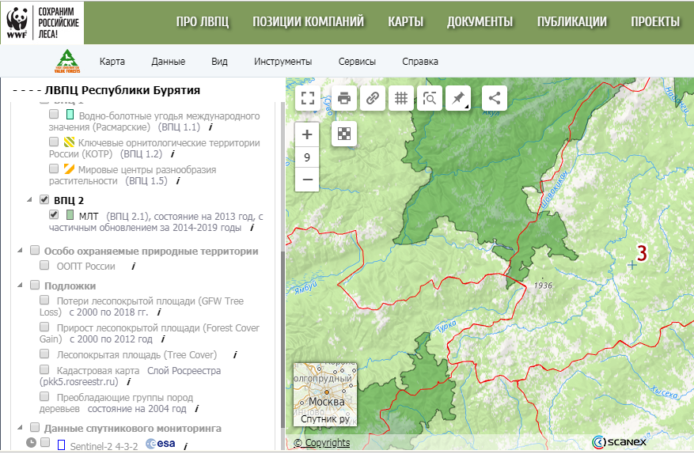
Рисунок 20 Зона покрытия лесами высокой природоохранной ценности в зоне исследования.

Сейчас в России система ЛВПЦ применяется в региональных стандартах в рамках Российского национального рамочного стандарта сертификации по схеме ЛПС.
ЛВПЦ определяется как непрерывное пространство естественных экосистем в пределах современного леса, без признаков человеческой деятельности, при большом естественном биоразнообразии, включая жизнеспособные популяции разнообразных видов.
Такая территория содержит лесные и нелесные экосистемы, минимально зависимые от деятельности человека, с площадью не менее 500 км² (50 000 га), с ширина минимум 10 км (измеряется как диаметр круга, который может быть полностью вписан в границы территории) и минимальной шириной коридора/придатка 2 км. Районы с доказательствами определенных типов хозяйственной деятельности считаются нарушенными или фрагментированными и, следовательно, не имеют права быть включенными систему ЛВПЦ.
Леса нарушенные, низкой интенсивности и пожилые (возраст >70 лет) рассматриваются как «фоновое» влияние и не приводят к исключению территории из ЛВПЦ. Источники фонового влияния включают территории: исторических (заброшенных) полей культивирования, рассеянного выпаса домашних животных, низкоинтенсивной выборочной рубки (без дорожной инфраструктуры) и охоты. Хотя все ЛВПЦ находятся в пределах лесной зоны, с пологом деревьев более 20%, некоторые могут содержать обширные естественные участки без деревьев, включая луга, водно-болотные угодья, озера, альпийские районы и лед, если они окружены лесами.
Состав насаждений Романовского лесничества, на территории которого находится объект исследований, определяется по формуле 10Лц+С. Это лиственничный лес с долей сосны в 5% или менее [1].
На высоте представлены органогенно-щебнистые почвы, ниже по хребту распространены глеезёмы перегнойно-таежные мерзлотные. Район исследования охватывает самую южную границу сплошных многолетнемерзлотных пород, со средними годовыми температурами от -3 до -5 и мощностью мерзлой толщи от 100 до 400 м. (Рис. 20).
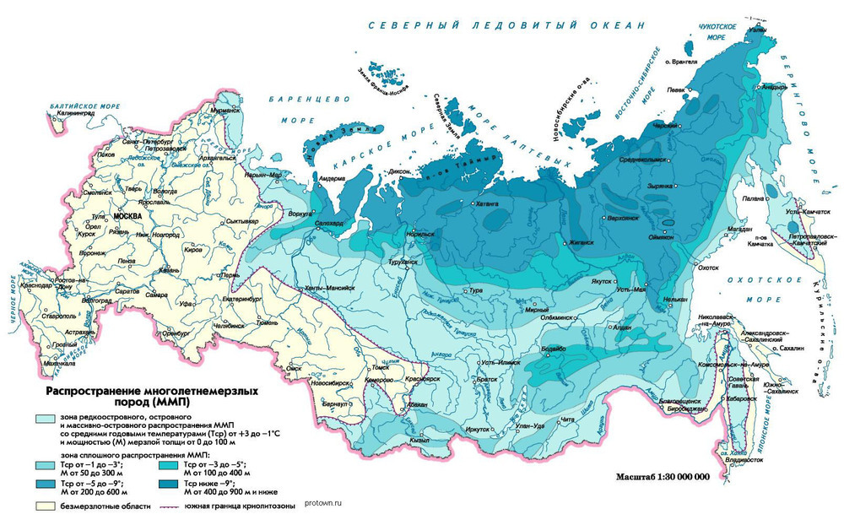
Рисунок 20 Распространение многолетнемерзлотных пород.
В подгольцовом уровне распространены лиственничные редины, подлесок представлен зарослями Pinus pumila (Сосна стланиковая). В целом флора характеризуется бореальными и близкой к арктическому типами, что говорит об экологической неустойчивости данного типа растительных сообществ [4].
Лесообразующие насаждения на территории лесничества оцениваются по возрасту в 110-111 лет. Для сравнения самыми старыми лесами в республике Бурятия являются насаждения Северо-Байкальского лесничества с возрастом в 142 года.
Данные леса относятся к спелым и перестойным, что объясняется недостаточной развитостью транспортной инфраструктуры, и особенностью лиственницы как породы. Лиственница отличается низкой товарностью и продуктивностью. Спелые и перестойные леса занимают 38,0 % площади эксплуатационных лесов.
Возьмем данные по вегетационному индексу NDVI в указанном районе за 2014 – 2018 годы по дате 31 августа (Рис. 21).
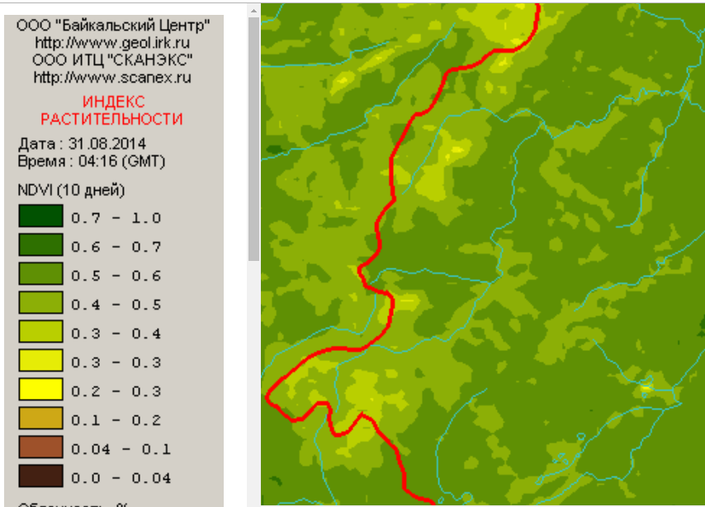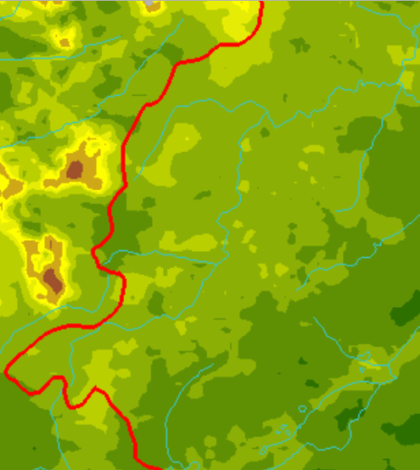
2014 2015
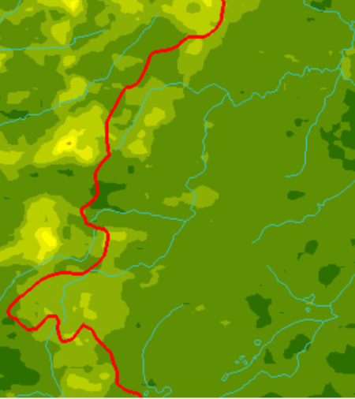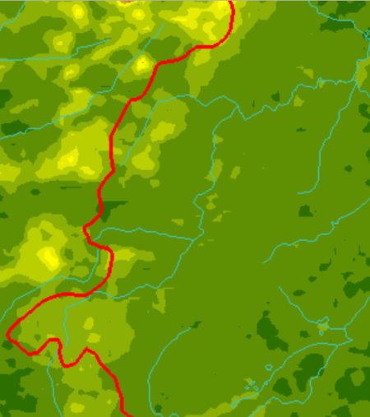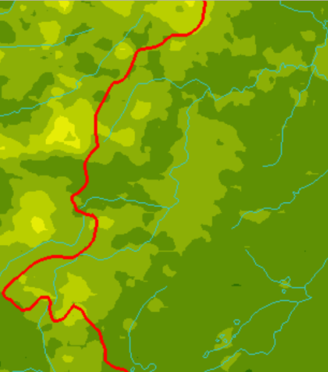
2016 2017 2018
Рисунок 21. Индекс NDVI до и после пожаров 2015 г.
Основные территории в зоне распространения пожаров были заняты площадями с показателями 0.5-0.6 индекса NDVI. Меньшие площади занимали показатели 0.4-0.5. И совсем меньшие – 0.3-0.4. После майских пожаров в 2015 г. уже к августу, по сравнению с 2014 г., показатели индекса резко снижаются, до показателей 0.3-0.4 и 0.4-0.5. В смежных территориях показатели еще ниже, возможно, это связано с последующими пожарами в этом году. В 2016-2017 годах показатели поднимаются до 0.4-0.5, но в 2018 году опять снижаются до значений 0.3-0.4.
Таким образом, мы видим, что пожары в значительной мере повлияли на развитие растительных сообществ и даже по прошествии 3 сезонов не смогли восстановиться на первоначальном уровне.
Достичь подобных результатов мы не смогли бы, используя традиционные методы сбора данных – полевые. Большая часть Бурятии, из-за невозможности обеспечения наземными видами наблюдений, подпадает под сферу деятельности авиалесоохраны. Используя методы ДЗЗ, мы можем значительно расширить возможности по исследованию труднодоступных территорий, в зависимости от поставленных задач, мы можем применять различные методы по обработке космоснимков.
Для работы по выявлению изменений в растительных сообществах могут применяться:
- Скорректированное отражение (каналы 7 – red, 2 – grin , 1 – blue)
Применение: выявление мест пожарищ.
Сгоревшие участки или зоны, подверженные пожару, характеризуются отложениями угля и пепла, отсутствием растительности или изменением структуры растительности. Когда почва остается без растительности, яркость в канале 1 может увеличиться, но это может быть компенсировано присутствием черного углеродного остатка; ближний инфракрасный свет (канал 2) станет темнее, а канал 7 станет более отражающим. Когда на изображении назначается красный цвет, канал 7 будет показывать места пройденных пожаров как ярко-красные, в зависимости от сожженной растительности, количества остатков или мощности пепла.
- Индекс фотосинтетически активной радиации
Применение: выявление биомассы.
Индекс FPAR – доля падающего фотосинтетически активного излучения (400-700 нм), поглощенного зелеными элементами растительного покрова.
- Валовая первичная продуктивность
Применение: характеристики жизненных циклов растительности.
Gross Primary Productivity (GPP) представляет собой совокупный 8-канальный композит значений с размером пикселя 500 метров (м), основанный на концепции эффективности использования излучения, который может потенциально использоваться в качестве входных данных для моделей расчета количеств наземной энергии получаемой растениями, углерода, показателей процессов водного цикла и биогеохимии растительности.
- Гетеротрофное дыхание
Применение: характеристики жизненных циклов растительности.
Гетеротрофное дыхание отображает в граммах поглощение углерода на метр в квадрате в день (гСм²День⁻¹). Рассчитывается как сумма переменных скоростей разложения и дыхания из суммы метаболического, структурного и органического углерода почвы и соответствующих параметров скорости разложения.
- Тип растительного покрова
Применение: определение типов земного покрова на основе схемы классификации Международной геосферно-биосферной программы (IGBP)
Получается с использованием контролируемых классификаций данных отражательной способности системы MODIS (Terra и Aqua).
- Индекс площади листьев
Применение: определение значений количества и качества биомассы растительности.
Определяется как односторонняя площадь зеленых листьев и половина общей площади поверхности иглы на единицу площади почвы в широколиственных и хвойных лесах.
- Улучшенный индекс растительности (EVI)
Применение: определение значений количества и качества биомассы растительности.
Рассчитывается аналогично NDVI, но корректирует искажения, вызванные изменениями в отраженном свете – атмосферными аэрозолями.

8. Заключение
Работы с расчетами индекса NDVI и другими очень перспективны для труднодоступных регионов, таких как Бурятия, и по России в целом, поскольку применение методов ДЗЗ менее трудозатратно и производится дешевле и быстрее, чем традиционные полевые работы. Работа с космоснимками позволяет предоставить много важной информации, такую работу можно легко реализовать с достаточной научной объективностью.
При работе с использованием вегетационных индексов можно работать с большим объемом количественных и качественных показателей растительных сообществ, что позволяет вести учет и инвентаризацию различных растительных сообществ. Кроме того, выполняя анализ по временным диапазонам, использование NDVI может предоставить информацию о территориях, где растительность вегетирует оптимально, или о тех, где она находится «под нагрузкой», а также об изменениях растительности, вызванных деятельностью человека, такими как лесные пожары и другими.
В будущем мы планируем работать с различными методами обработки космоснимков для мониторинга экологической обстановки на Байкальской природной территории.

9. Выводы
- Все леса Республики Бурятия относятся к горным лесам с высоким классом природной пожарной опасности. Наиболее опасные в пожарном отношении участки леса (I–III классы) занимают 74,6 % площади. На этих территориях возможны как низовые, так и верховые пожары в течение всего пожароопасного сезона. При этом зона наземной охраны составляет всего 10 % площади лесного фонда РБ, что обусловлено горным рельефом лесной территории, наземный доступ к которым ограничен. Остальная часть (90 %) – это зоны авиационной охраны (42,5 %) и космического мониторинга (47,5 %). В этих зонах обнаружение пожаров проводится авиацией и по космическим данным, а тушение – авиационными силами и средствами.
- Если считать, исходя из рыночной стоимости пострадавшей от пожаров древесины, то получается сумма в 203,36 млрд. рублей. Доходы бюджета Бурятии в 2017 году составили 43 миллиарда 115 миллионов рублей.
- Из всех рассмотренных систем ДЗЗ нами использовалась «Сканэкс», как наиболее удобная для не специалиста. Для более специализированных задач больше подходит система «ИСДМ-Рослесхоз».
- За выбранный нами период (5 дней в 2017-2019 гг) пожары на территории Бурятии были незначительными. Особенно по сравнению с пожаром в 2017 году на территории Красноярского края. Незначительный пожар в 2018 году продолжался 6 дней.
- Используя данные космического мониторинга с использованием вегетационного индекса NDVI мы выявили значительные нарушения растительного покрова, произошедшие после пожаров 2015 года, которые постепенно восстанавливались до 2017 года, но в 2018 года опять подверглись регрессии, что говорит о неустойчивости растительных сообществ развивающихся после лесных пожаров.
6. Использование Нормализованного относительного индекса растительности позволяет получать объективную и удобную для дальнейшего анализа информацию. Использование этого и других методов ДЗЗ для целей учебно-исследовательских работ имеет большие перспективы, как для повышения научности работ, так и для изучения современных и перспективных IT технологий.

Список источников
- Лесной план Республики Бурятия [Текст]: Приложение к постановлению Правительства республики Бурятия от 17.12.2013 № 665 [Электронный ресурс] URL: https://egov-buryatia.ru/ralh/activities/documents/lesnoy-plan/ (дата обращения: 25.08.2019)
- О космическом мониторинге лесных пожаров (в ред. Приказа Рослесхоза от 28.12.2005 N 391) [Текст]: Приказ Министерства природных ресурсов Российской Федерации, Федерального агентств лесного хозяйства от 25 мая 2005 г. № 112 [Электронный ресурс] URL: http://docs.cntd.ru/document/901975944 (дата обращения: 25.08.2019)
- Буяхаев В. Ущерб от лесных пожаров в Бурятии оценили в 200 млрд рублей Информ полис – Улан-Удэ, 2015. [Электронный ресурс] https://www.infpol.ru/news/society/69144-ushcherb-ot-lesnykh-pozharov-v-buryatii-otsenili-v-200-mlrd-rubley/(дата обращения: 25.08.2019)
- Итоги № 41/852 (08.10.12) (дата обращения: 25.08.2019) [Электронный ресурс] URL: http://greenpressa.ru/forum/ohrana-lesov/13913(дата обращения: 25.08.2019)
- Осипов К.И. Высокогорная флора сосудистых растений Икатского хребта (Северное Забайкалье) / Труды заповедника «Тигикерский». Вып. 1. 2005 г. С. 238-240.
- Ральдин Б.Б. Геоэкологические аспекты землепользования в Республике Бурятия / Б.Б. Ральдин, Л.Л. Убугунов, В.Н. Хертуев, К.Ш. Шагжиев. – Улан-Удэ, 2003. – С. 10-16.
- Торопов М.С. Взаимодействие экосистемы озера Байкал и общества в свете коэволюционной стратегии – Иркутск, 2011 [Электронный ресурс] http://www.dissercat.com/content/vzaimodeistvie-ekosistemy-ozera-baikal-i-obshchestva-v-svete-koevolyutsionnoi-strategii#ixzz4QmyIBERX (дата обращения: 25.08.2019)
- Тулохонов А.К., Пунцукова С.Д. Лесные пожары в республике Бурятия в условиях изменения климата. [Электронный ресурс] URL: http://dom-hors.ru/rus/files/arhiv_zhurnala/pep/2016/3/economics/tulokhonov-puntsukova.pdf (дата обращения: 25.08.2019)
- Черепанов А.С. Вегетационные индексы / Геоматика, № 2, 2011 г. С. 98-99.

